Тема: Политические партии
Цели урока: сформировать у учащихся знания о политических партиях и общественных организациях, их признаках, видах, сформировать понимание роли политических партий в жизни общества.
Задачи урока:
- Обучающая – изучить общественно-политические движения и политические партии, а также понятия «политическая система» и «многопартийность».
- Развивающая – продолжить формирование навыка работы с документами; создать условия для развития умения формулировать и отстаивать свою точку зрения; способствовать развитию умения анализировать основные понятия.
- Воспитательная – обеспечить условия для воспитания у учащихся интереса к политической жизни родного государства.
Тип урока: урок изучения новой темы
План урока:
- Понятие политической партии и её функции.
- Политические партии и партийные системы.
- Общественные организации и движения.

Ход урока
I. Организационный момент (1мин.)
Приветствие, проверка готовности к уроку, мотивация учащихся.
Учащиеся заранее разделены на группы.
II. Проверка домашнего задания (7 мин.)
- Задания на карточках (Приложение 1) - 5-6 человек.
- Заслушивание мини-проектов «Визуализация предвыборной программы». Выделите основные идеологии, которые являются основой для программ. Сравните их.
III. Целеполагание и мотивация учебной деятельности (2 мин.)
Работа с «Облаком слов» - найти знакомые понятия и дать им определения. Есть понятия, определения которым вы затрудняетесь дать? (политические партии, общественные объединения)
Прежде чем мы начнем с вами урок давайте представим ситуацию. Вспомните, в составе какого государства находилась Беларусь в начале XIX века. Я прошу одну группу охарактеризовать политическую систему России в начале XIX века.
А другую группу прошу охарактеризовать современную политическую систему.
Сравнить по вопросам.
1. Форма правления.
2. Участвуют ли граждане в управлении.
3. Кто представляет их интересы.
Почему в обществе есть необходимость в политических партиях?
IV. Изучение нового материала (29 мин.)
Слайд № 1-2. Тема и проблема урока.
Итак, тема сегодняшнего урока «Политические партии и общественные объединения»
1. Понятие политической партии и её функции.
Мозговой штурм: В чём отличие общественных объединений от политических партий? (Предполагают, высказывают свою точку зрения). В конце урока мы ещё вернёмся к этому вопросу.
Политическая партия является неотъемлемой частью политической системы общества. Они стали создаваться в эпоху становления гражданского общества, отличающегося многообразием групповых интересов и ценностей его членов, различиями в понимании людьми взаимоотношений государства, общества и личности. Партии объединили разнородные взгляды и интересы основных социально-политических сил формировавшегося буржуазного общества. Сегодня на уроке нам предстоит выявить сущность, типы, функции политических партий и общественных объединений в обществе; их отличительные черты.
Но для начала мы с вами постараемся дать определение понятию политическая партия. (Слайд 3)
Выделите основные цели, которые ставит перед собой политическая партия. (Называют)
Основные черты политической партии – слайд 4. Какой вывод можно сделать исходя из этих отличительных признаков политической партии? (Имеет организованную структуру, есть определённая политическая идеология и соответствующая программа, а также направлена на завоевание государственной власти или участие в ней).
Ученики записывают в тетрадь черты политической партии.
Что же собой представляют общественные объединения? Работа с понятием и выделение отличительных черт, свойственных понятию. (Слайд 4)
Работа со Статьёй 36 Конституции РБ (с.91): Чем, на ваш взгляд, обусловлены ограничения политической деятельности для отдельных категорий граждан? Обоснуйте свой ответ.
Функции партии:
Работа в группах.
- Выделите основные функции партии (с. 92-93). Объясните значение функции. (Слайд 5)
- Приведите примеры.
Работа со Статьёй 5 Конституции РБ (с.93) - Проявление каких функций политических партий зафиксировано в Конституции? Докажите, что партия является политическим институтом. Свой ответ аргументируйте.

2.Политические партии и партийные системы.

На сегодняшний день существует огромное количество партий и все они различаются по свое форме, структуре. Нам необходимо разобрать какие признаки лежат в основе типов партий. Учащиеся работают с учебным пособием на с. 94 и слайдами 8-10.
Работа в группах с раздаточным материалом «Политические партии Республики Беларусь». Сравните предложенные партии по следующим критериям и составьте небольшую «умную карту», логико-смысловую модель либо используя гексы:
- Идеологическая направленность;
- Отношение к политическому центру.
Обсуждение полученных результатов.

Партийные системы.

Партии могут сотрудничать, выступать вместе для достижения тех или иных целей, могут противостоять друг другу, находиться в борьбе. В зависимости от того, сколько политических партий есть в стране, в каких отношениях друг с другом они находятся, складываются определённые типы партийных систем.
Что же такое партийная система? Работают с учебным пособие на с. 95 и слайдом 11.
Какие партийные системы вам известны? (двухпартийная, однопартийная, многопартийная)
Изучите теоретический материал и укажите на достоинства и недостатки партийных систем? (С. 95-97)
Назовите страны с однопартийной, двухпартийной и многопартийной системой. (Слайд 12)
Партийные системы | Достоинства | Недостатки | Примеры
Однопартийная | - объединение социальных групп, сочетать их интересы,  - концентрировать ресурсы для решения проблем | - застой,  - бюрократизацию,  - отрыв от масс | - СССР,  - соц. страны
Двухпартийная | - стабильное правительства,  - проведение глубоких преобразований | - возможность смены политического курса на очередных выборах | - Великобритания  - США
Многопартийная | - Отражение широкого спектра интересов  - Поиск компромиссов | - Длительность принятия решений  - Постоянная полит. нестабильность | - Государства Зап.Европы

О какой стадии демократии говорит обилие политических партий?
Какую политическую систему вы считаете наиболее эффективной, почему?
Работа с инфографикой: Множество партий = многопартийность? (высказывают свою точку зрения, приводят аргументы)

V. Физкультминутка. (1 мин.)
Поднимают правую руку – первый вариант, левую – второй вариант, хлопок – третий вариант ответа.
В современном обществе с целью выявления проблем и поиска путей решения стали популярны социологические опросы. Мы тоже проведём социологический опрос.
1) Если говорить в целом, конкуренция, соперничество между политическими партиями обычно приносит стране больше пользы или больше вреда?

а) Больше пользы.

б) Больше вреда.

в) Затрудняюсь ответить.
2) Как вы считаете, влияние политических партии на жизнь страны в последние годы усиливается, ослабевает или не меняется?
а) усиливается.
б) не меняется.
в) ослабевает.
3) Допускаете ли Вы для себя возможность в будущем вступить в какую-либо политическую партию?
А) Допускаю.
Б) Исключаю.
В) Затрудняюсь ответить.

Делают вывод, что политические партии играют важное значение в общественной жизни.

- Общественные организации и движения.
Заметную роль в общественно-политической жизни, наряду с политическими партиями играют общественный организации и движения.
Работа со слайдом 13: Назовите особенности, свойственные общественным организациям и движениям.
Какие общественные объединения вам известны? Членом каких общественных объединений вы являетесь? (Слайд 14-16)
Просмотр видеофайла «БРСМ: Мы команда, Союз молодежи». Исходя из просмотренного определите, какие основные цели и задачи ставит перед собой организация БРСМ. (Слайд 17)
Есть ли организации, которые принадлежат к международному движению? («Красный крест», Гринпис, ЮНЕСКО и др.)
Просмотр видеофайла «Белорусское Общество Красного Креста». Какую основную цель преследует эта организация?
VI. Закрепление изученного материала. (2 мин.) (Приложение 4)
Учащимся раздаются задания, после решения которых происходит взаимопроверка.

VII. Подведение итогов. (1 мин.)
В чём отличие общественных объединений от политических партий?
Почему в обществе есть необходимость политических партий?
VIII. Рефлексия (1 мин.)
1.Сегодня я узнал…
2.Я смог...
3. Урок дал мне для жизни…
4.Мне захотелось…
5.Я понял, что...
6.Мне понравилось...
7 Я обязательно...
8 Мне бы хотелось...

IX. Домашнее задание (1 мин.)
§ 11, мини-проект «Символика политических партий и общественных движений в Республике Беларусь»
Литература

- Данилов, А.Н. Обществоведение: уч. пос. для 10 класса учреждений общ. средн. обр./ А. Н. Данилов - Минск, 2020
- Кушнер, Н.В. Обществоведение. 10 класс: рабочая тетрадь / Н. В. Кушнер [и др.]. – Минск: Аверсев, 2020. – 128 с.: ил.
- Кьюн, А. С. Политические партии Республики Беларусь /А. С. Кьюн, Е. Г. Савостова // Беларусь в современном мире : материалы V Междунар. науч. конф. студентов, аспирантов и молодых ученых, Гомель, 24 мая 2012 г. / М-во образования Респ. Беларусь, Гомел. гос. техн. ун-т им. П. О. Сухого ; под общ. ред. В. В. Кириенко. – Гомель : ГГТУ им. П. О. Сухого, 2012.— С. 145-148.
- https://elib.gstu.by/handle/220612/11381

Приложение 1.

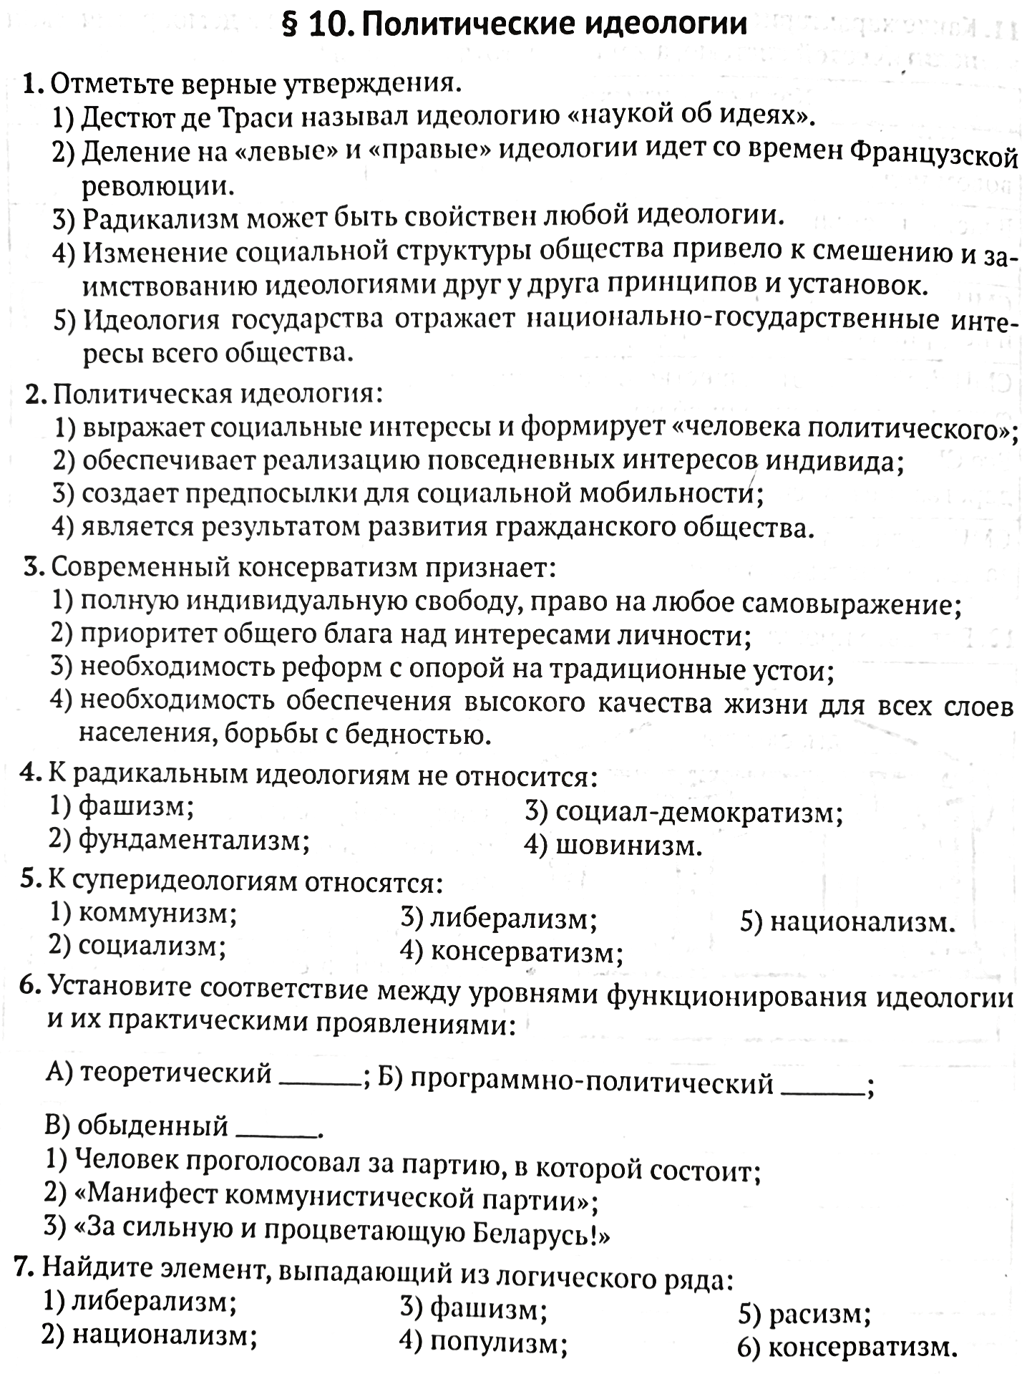

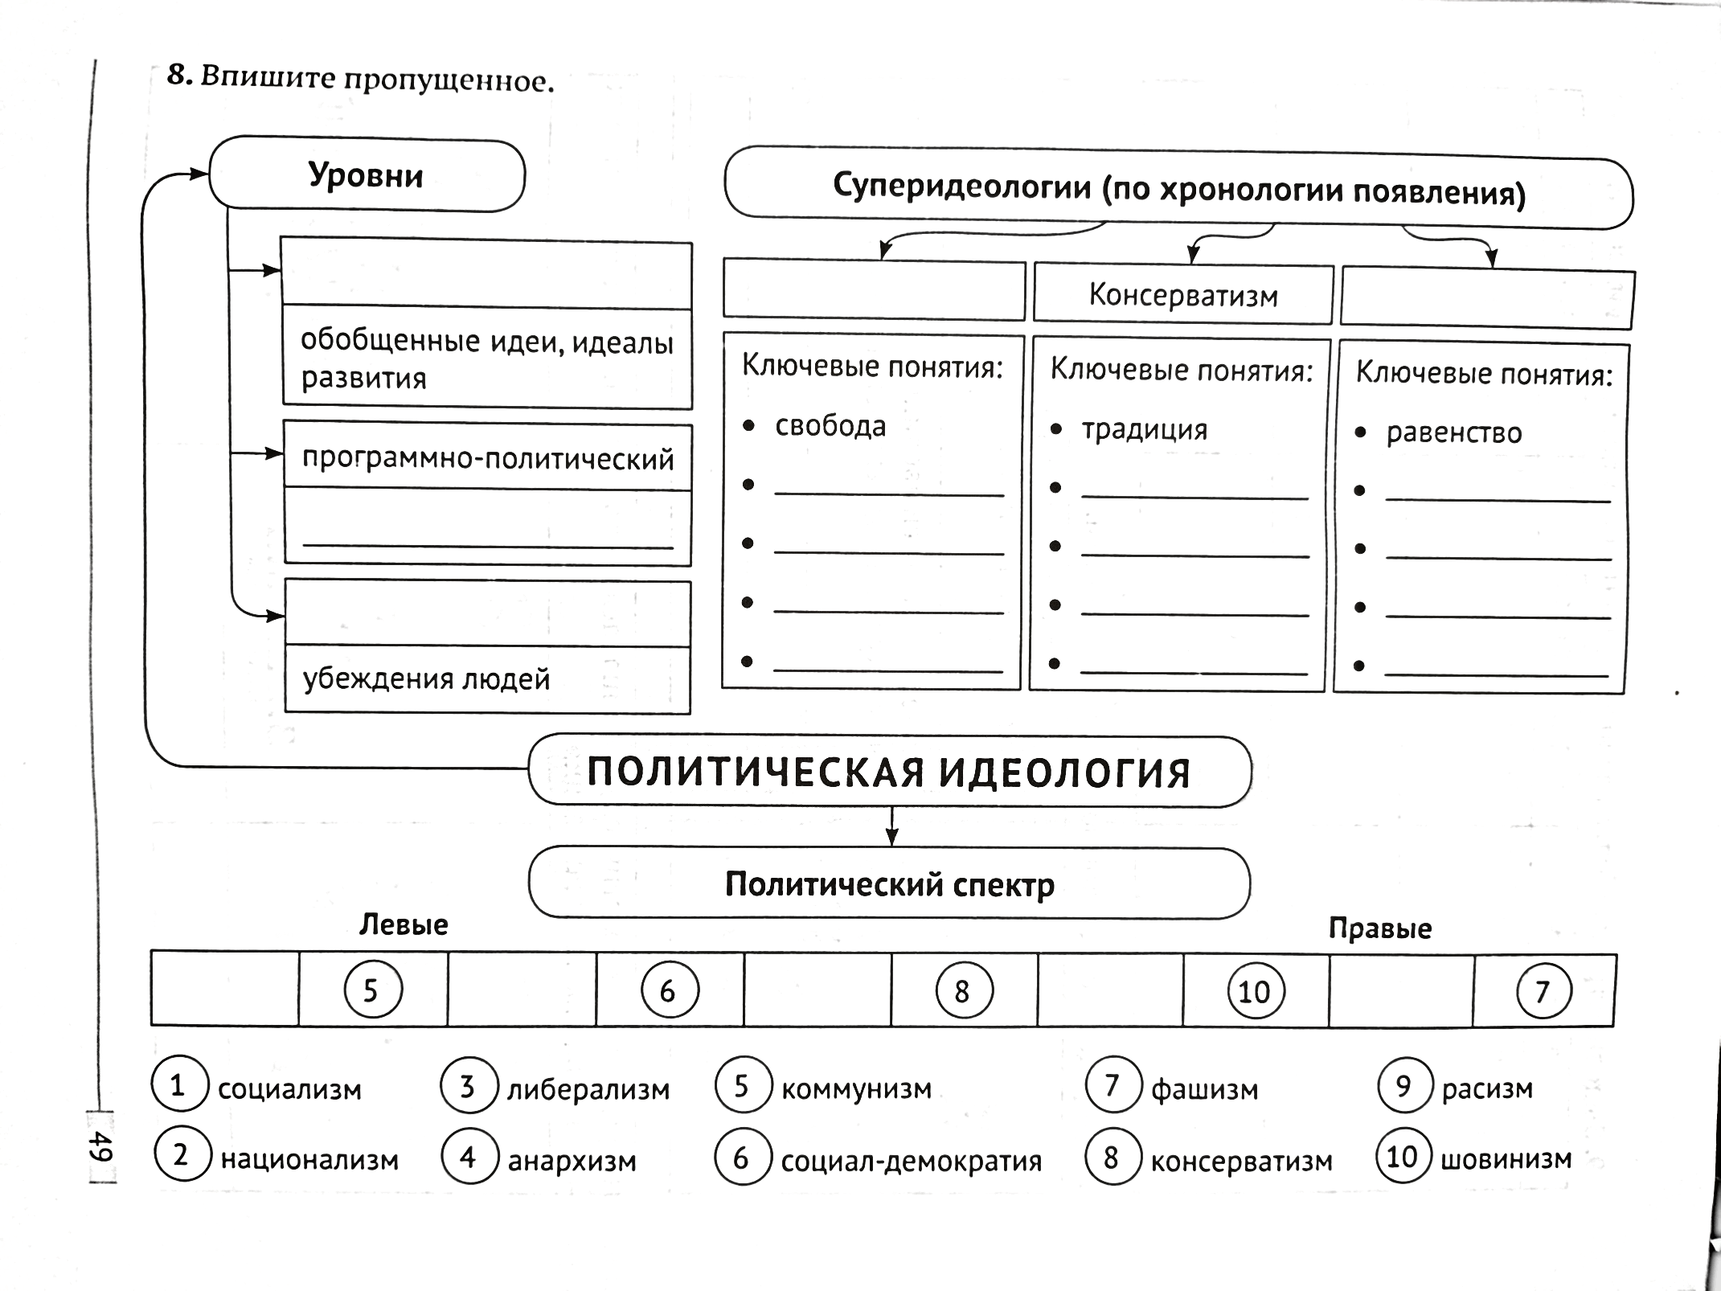

Приложение 2.

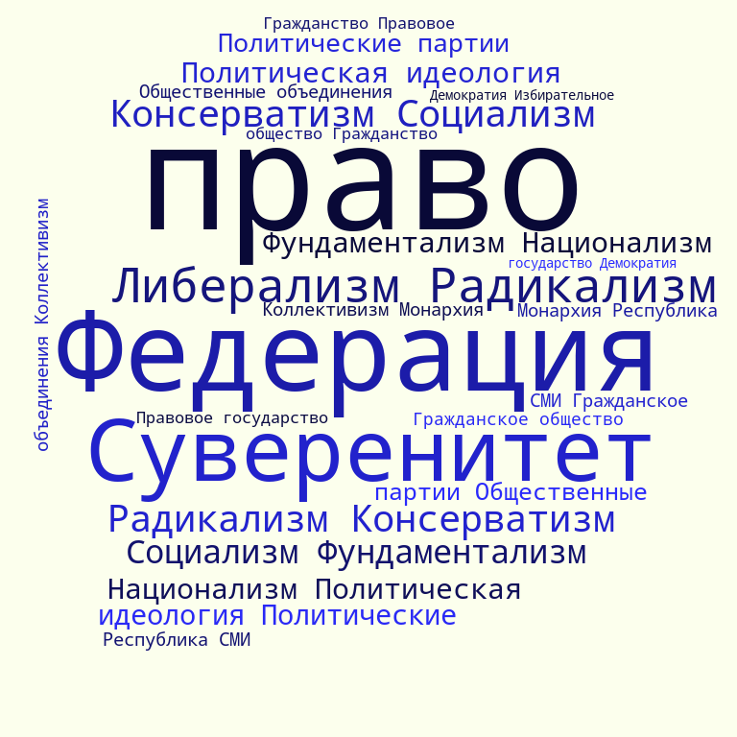

Приложение 3.

ПОЛИТИЧЕСКИЕ ПАРТИИ РЕСПУБЛИКИ БЕЛАРУСЬ
А. С. Кьюн, Е. Г. Савостова
Гомельский государственный технический университет имени П. О. Сухого, Беларусь
Научный руководитель С. Б. Лугвин, канд. филос. наук, доц.

Республика Беларусь – президентская республика, в которой существуют политические партии разных идеологий и позиций.
Процесс формирования многопартийности в Беларуси, как и в других республиках, бывшего СССР, был обусловлен рядом причин: кризисом экономической и политической системы советского общества, развалом Советского Союза и падением авторитета КПСС, снижением влияния коммунистической идеологии; непригодностью однопартийной системы; усилением, особенно в среде интеллигенции, социал- демократических и либеральных идей; провозглашением суверенитета Республики Беларусь и дискуссиями о выборе путей развития [1].
На территории страны зарегистрировано 15 политических партий: Аграрная партия, Белорусская социально-спортивная партия, Коммунистическая партия Белоруссии, Либерально-демократическая партия, Республиканская партия труда и справедливости, Белорусская патриотическая партия, Республиканская партия, Партия БНФ, Партия «Белорусская социал-демократическая Громада», Объединенная граж- данская партия, Белорусская партия объединенных левых «Справедливый мир» (бывшая Партия коммунистов белорусская), Консервативно-христианская партия — БНФ, Белорусская социал-демократическая партия (Громада), Социал-демократическая партия Народного согласия, Белорусская партия «Зеленые» [2].
Незарегистрированные партии и общественные движения, ошибочно причисляемые к партиям: Белорусская партия труда, Белорусская социал-демократическая партия (Народная Громада), Белорусская экологическая партия зеленых «БЭЗ», Партия свободы и прогресса (ПСП), Белорусская партия свободы, Над Барьером (правозащитное движение), Молодой фронт (оппозиционное движение) и др.
Рассмотрим наиболее крупные партии Республики Беларусь.
Либерально-демократическая партия
Полное название – Либерально-демократическая партия, сокращенное название – ЛДП.
Учредительный съезд состоялся 5 февраля 1994 г. Председатель ЛДП – Сергей Васильевич Гайдукевич. Численность партии –55 867 чел. (2020)
В экономической сфере ЛДП выступает за современную рыночную экономику с сильной социальной политикой и минимальным, но эффективным государственным регулированием. Свою главную задачу либеральные демократы видят в создании в Беларуси эффективного собственника, который будет заинтересован в долгосрочном развитии производства. Экономическая программа предусматривает правовую защиту собственности и собственника, стабильность национальной валю-ты, гарантии для отечественных и иностранных инвестиций, использование для при- влечения инвестиций концессий и свободных экономических зон, радикальное снижение налоговой нагрузки и упрощение налоговой системы, что позволит стимулировать экономический рост, гласность в бюджетной политике государства.
Во внешней политике ЛДП выступает за развитие равноправных отношений с соседями Беларуси – Россией, Украиной, странами Прибалтики, Польшей – за то, чтобы западный и восточный вектора были сбалансированы и отвечали практическим интересам Беларуси, за активизацию отношений с ОБСЕ, Советом Европы, Европейским союзом, за присоединение Беларуси к интеграционным общеевропейским процессам [3].
Белорусская социал-демократическая Громада
Полное название – Партия «Белорусская социал-демократическая Громада», сокращенные названия – Белорусская социал-демократическая Громада, БСДГ, Громада.
Учредительный съезд состоялся 15 февраля 1998 г.
Председатель Центральной Рады БСДГ – Станислав Станиславович Шушкевич. С 2018 избран новый глава партии Сергей Черечень.
Численность партии – 2930 человека (2020)
В экономической сфере БСДГ выступает за социальную многоукладную экономику, за переход от социалистического принципа управления к управлению на основе рынка и конкуренции, не отвергая при этом необходимости государственного регулирования.
В социальной политике БСДГ выступает за социальную справедливость, которую трактует как равные для всех возможности реализовать собственный творческий потенциал в труде, а также как существование системы надежной социальной защиты нетрудоспособных групп граждан. Социальная политика должна обеспечить условия жизни, достойные человека: защиту здоровья, гуманизацию труда, борьбу с безработицей, справедливое распределение прибыли.
Во внешнеполитической сфере БСДГ выступает за нейтральный статус Беларуси, которая имеет армию, способную защищать страну. Одним из главных условий выхода Беларуси из кризиса БСДГ провозглашает уменьшение политической и экономической зависимости от России [3].
Аграрная партия
Полное название – Аграрная партия, сокращенное название – АП.
Учредительный съезд состоялся 13 июня 1992 г.
Председатель Аграрной партии Михаил Викторович Шиманский.
Численность партии – 18500 чел. (2009)
22 сентября 1999 года партия прошла перерегистрацию.
Аграрная партия выступает за народную приватизацию, которая будет способствовать преодолению отчуждения работников от собственности на средства производства и результатов своего труда; за реформирование колхозов и совхозов в рыночные структуры и передачу их средств в коллективно-долевую и частную собственность работников; за частную и государственную собственность на землю, которая в то же время не должна превратиться в предмет купли-продажи; за восстановление всесторонних связей с Россией, Украиной и странами СНГ и создание благоприятных условий для их воссоединения в единое конфедеративное государство.
Коммунистическая партия Белоруссии
Полное название – Коммунистическая партия Белоруссии, сокращенное название – КПБ.
Партия заявляет себя правопреемницей КПБ(б) БССР, деятельность которой была приостановлена постановлением Верховного Совета в 1991 г.
Первым секретарем КПБ является Валерий Николаевич Захарченко.
с 14 мая 2017 года - Алексей Николаевич Сокол
Численность партии – 6 тыс. человек.
В области внешней политики целями КПБ являются:
содействие сотрудничеству с народами всех соседних государств, ликвидация ядерного и других видов оружия массового поражения, создание надежной системы коллективной безопасности; поддержка самостоятельной внешней политики республики, исходящей из приоритета собственных государственных интересов и интересов союзников; поддержка дружбы с государствами, развивающимися по социали- стическому пути [3].
Партия БНФ
Полное название Партия БНФ.
Учредительный съезд состоялся 26 декабря 1999 г.
Председатель Партии БНФ Валентин (Винцук) Григорьевич Вечерко.
Григорий Костусёв, действующий глава с 2017 года
Численность партии –1819 человек. (2009)
Партия БНФ выступает за необходимость приватизации государственной собственности, создание законодательных условий, которые бы стимулировали привлечение зарубежных инвестиций, эволюционный путь справедливой земельной реформы через признание права частной собственности на землю и признание земли товаром.
В социальной сфере программа предусматривает государственную социальную защиту тех категорий населения, которые нуждаются в такой защите.

Приложение 4.
Повторение изученного материала.
1. Политическая партия — это организация, которая;
1) Борется за власть.
2) Решает хозяйственные проблемы.
3) Занимается устройством досуга.
4) Объединяет людей по интересам.
2. Партия имеет:
А. Программу. Б. Устав.
В. Фиксированное членство. Г. Членские взносы.
Варианты ответов: 1) АБ; 2) АБ; 3) АБВГ; 4) ВГ.
3. Беларусь является страной:
1) Многопартийной. 2) Двухпартийной.
3) Беспартийной. 4) Однопартийной.
4. Верно ли суждение?
А. Двухпартийная система исключает существование других партий.
Б. Двухпартийная система предполагает попеременную смену у власти двух главных партий.
Варианты ответов:
1) Верно только А. 2) Верно только Б.
3) Верно А и Б. 4) Оба неверны.
5.Партийная система - совокупность партий (правящих и оппозиционных), принимающих участие в борьбе за власть и её осуществление.
Партийные системы:
➢ Однопартийные
➢ Двухпартийные
➢ Многопартийные
В чем преимущества и недостатки каждой системы?

